**31 C# И MS SQL SERVER**

Задание 1 используя приложение из задания №1 создайте и выполните SQL запросы: 1. Выберите все туры 2. Удалите тур 3. Добавьте туриста. 4. Измените туриста

Листинг программы:

private void Addtour(object sender, RoutedEventArgs e)

{SQLiteConnection connection = new SQLiteConnection(@"Data Source=С:\Users\User\Downloads\Practice_31\task1\DBTur_firm.db");

connection.Open();

SQLiteCommand cmd = new SQLiteCommand(connection);

int idTour = int.Parse(TextBoxAdd.Text.Split()[0]);

string TourName = TextBoxAdd.Text.Split()[1];

int TourPrice = int.Parse(TextBoxAdd.Text.Split()[2]);

string TourInfo = TextBoxAdd.Text.Split()[3];

String str = $"INSERT INTO Tours (idTour, Tourname, TourPrice, TourInfo) VALUES ({idTour}, '{TourName}', {TourPrice}, '{TourInfo}')";

cmd.CommandText = str;

cmd.ExecuteNonQuery();

connection.Close();

}

Анализ результатов:

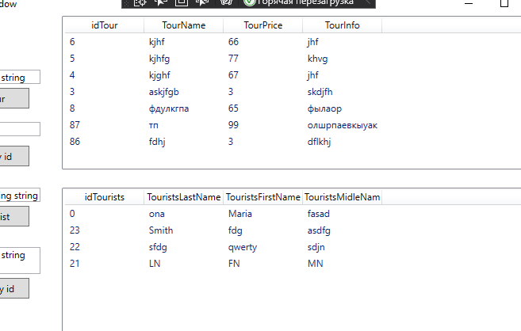

Рисунок 31.1 – Результат работы программы